ΒΟΥΛΗ ΤΩΝ ΕΛΛΗΝΩΝ ΑΠΟΣΠΑΣΜΑ
Πρωτ. Από τα επίσημα Πρακτικά της ΚΘ΄,10 Οκτωβρίου 2000,
Αριθ. Συνεδρίασης της Ολομέλειας της Βουλής, στην οποία
Διεκπ. ψηφίστηκε το παρακάτω σχέδιο νόμου:

Κύρωση της Συμφωνίας μεταξύ της Κυβέρνησης της Ελληνικής Δημοκρατίας και της Κυβέρνησης της Δημοκρατίας της Αργεντινής για την προώθηση και αμοιβαία προστασία των επενδύσεων

Άρθρο πρώτο

Κυρώνεται και έχει την ισχύ, που ορίζει το άρθρο 28 παρ. 1 του Συντάγματος, η Συμφωνία μεταξύ της Κυβέρνησης της Ελληνικής Δημοκρατίας και της Κυβέρνησης της Δημοκρατίας της Αργεντινής για την προώθηση και αμοιβαία προστασία των επενδύσεων, που υπογράφηκε στην Αθήνα στις 26 Οκτωβρίου 1999, της οποίας το κείμενο σε πρωτότυπο στην ελληνική και αγγλική γλώσσα έχει ως εξής:
ΣΥΜΦΩΝΙΑ
ΜΕΤΑΞΥ ΤΗΣ ΚΥΒΕΡΝΗΣΕΩΣ ΤΗΣ ΕΛΛΗΝΙΚΗΣ ΔΗΜΟΚΡΑΤΙΑΣ ΚΑΙ ΤΗΣ ΚΥΒΕΡΝΗΣΕΩΣ ΤΗΣ ΔΗΜΟΚΡΑΤΙΑΣ ΤΗΣ ΑΡΓΕΝΤΙΝΗΣ ΓΙΑ ΤΗΝ ΠΡΟΩΘΗΣΗ ΚΑΙ ΑΜΟΙΒΑΙΑ ΠΡΟΣΤΑΣΙΑ ΤΩΝ ΕΠΕΝΔΥΣΕΩΝ
Η Κυβέρνηση της Ελληνικής Δημοκρατίας και η Κυβέρνηση της Δημοκρατίας της Αργεντινής,
Αποκαλούμενες εφεξής «τα Συμβαλλόμενα Μέρη»,
ΕΠΙΘΥΜΩΝΤΑΣ να ενισχύσουν την οικονομική συνεργασία των δύο χωρών σε μακροχρόνια βάση,
ΕΧΟΝΤΑΣ ως στόχο τη δημιουργία ευνοϊκών συνθηκών για τις επενδύσεις επενδυτών του ενός Συμβαλλόμενου Μέρους, στο έδαφος του άλλου Συμβαλλόμενου Μέρους,
ΑΝΑΓΝΩΡΙΖΟΝΤΑΣ ότι η προώθηση και προστασία των εν λόγω επενδύσεων, βάσει Συμφωνίας, θα οδηγήσει στην τόνωση της ιδιωτικής επιχειρηματικής πρωτοβουλίας και στην αύξηση της ευημερίας και στις δύο χώρες,
ΣΥΜΦΩΝΗΣΑΝ ΤΑ ΑΚΟΛΟΥΘΑ:

ΑΡΘΡΟ 1 Ορισμοί

Για τους σκοπούς της παρούσας Συμφωνίας:
1. Ο όρος «επένδυση» περιλαμβάνει κάθε είδους περιουσιακό στοιχείο, το οποίο επενδύεται από επενδυτή του ενός Συμβαλλόμενου Μέρους στο έδαφος του άλλου Συμβαλλόμενου Μέρους, σύμφωνα με τη νομοθεσία του τελευταίου Συμβαλλόμενου Μέρους και περιλαμβάνει ειδικότερα, αλλά όχι αποκλειστικά :
α) κινητή και ακίνητη περιουσία και κάθε εμπράγματο δικαίωμα, όπως υποθήκες, εμπράγματες ασφάλειες και ενέχυρα,
β) μετοχές, εταιρικά μερίδια και κάθε άλλη μορφή συμμετοχής σε εταιρία,
γ) χρηματικές απαιτήσεις και κάθε άλλη απαίτηση που έχει οικονομική αξία, των δανείων περιλαμβανομένων μόνον εφόσον συνδέονται άμεσα με συγκεκριμένη επένδυση,
δ) δικαιώματα διανοητικής και βιομηχανικής ιδιοκτησίας, περιλαμβανομένων ιδίως, δικαιωμάτων πνευματικής ιδιοκτησίας, ευρεσιτεχνιών, βιομηχανιών σχεδίων, σημάτων, ονομασιών, τεχνικών μεθόδων, τεχνογνωσίας και επιχειρηματικής φήμης,
ε) παραχωρήσεις επιχειρηματικών δικαιωμάτων βάσει νόμου ή συμβάσεως, περιλαμβανομένων και παραχωρήσεων για έρευνα, ανάπτυξη, εξόρυξη ή εκμετάλλευση φυσικών πόρων.
Η έννοια και έκταση των διαφόρων περιουσιακών στοιχείων καθορίζονται από τη νομοθεσία του Συμβαλλόμενου Μέρους στο έδαφος του οποίου έχει πραγματοποιηθεί η επένδυση.
2. Αγαθά, τα οποία, βάσει συμβάσεως χρηματοδοτικής μισθώσεως, ευρίσκονται στην κατοχή του μισθωτή στο έδαφος Συμβαλλόμενου Μέρους, σε σχέση με επένδυση που εμπίπτει στην παρούσα Συμφωνία, έχουν την ίδια μεταχείριση με την επένδυση.
3. Ο όρος «επενδυτής» σημαίνει:
α) φυσικά πρόσωπα τα οποία είναι υπήκοοι Συμβαλλόμενου Μέρους σύμφωνα με τη νομοθεσία του,
β) νομικά πρόσωπα που έχουν συσταθεί σύμφωνα με τη νομοθεσία Συμβαλλόμενου Μέρους και έχουν την έδρα τους στο έδαφος του Συμβαλλόμενου Μέρους αυτού.
4. Ο όρος «απόδοση» σημαίνει τα έσοδα που αποφέρει μία επένδυση, όπως κέρδη, τόκους, μερίσματα, υπεραξία, δικαιώματα πνευματικής και βιομηχανικής ιδιοκτησίας, αμοιβές και άλλα τρέχοντα εισοδήματα.
5. Ο όρος «έδαφος» σημαίνει το εθνικό έδαφος κάθε Συμβαλλόμενου Μέρους, περιλαμβανομένων των θαλάσσιων εκείνων περιοχών, που συνορεύουν με το εξωτερικό όριο των χωρικών υδάτων του εθνικού εδάφους, επί των οποίων το εν λόγω Συμβαλλόμενο Μέρος ασκεί, σύμφωνα με το διεθνές δίκαιο, κυριαρχικά δικαιώματα ή δικαιοδοσία.

ΑΡΘΡΟ 2
Προώθηση και προστασία των επενδύσεων
1. Κάθε Συμβαλλόμενο Μέρος προωθεί, στο έδαφος του, επενδύσεις επενδυτών του άλλου Συμβαλλόμενου Μέρους και κάνει δεκτές τις επενδύσεις αυτές σύμφωνα με τη νομοθεσία του.
2. Κάθε Συμβαλλόμενο Μέρος εξασφαλίζει πάντοτε δίκαιη και ίση μεταχείριση στις επενδύσεις επενδυτών του άλλου Συμβαλλόμενου Μέρους και δεν παρακωλύει τη διαχείριση, συντήρηση, χρήση, εκμετάλλευση ή διάθεση των εν λόγω επενδύσεων, με μέτρα αυθαίρετα ή διακριτικής φύσεως.
3. Κάθε Συμβαλλόμενο Μέρος τηρεί οποιαδήποτε άλλη υποχρέωση έχει αναλάβει σε σχέση με επενδύσεις επενδυτών του άλλου Συμβαλλόμενου Μέρους.
4. Ενδεχόμενη μεταβολή του τύπου της επένδυσης που έχει πραγματοποιηθεί δεν μεταβάλλει το χαρακτήρα της ως επένδυσης, υπό τον όρο ότι η εν λόγω μεταβολή δεν αντίκειται στη νομοθεσία του ενδιαφερόμενου Συμβαλλόμενου Μέρους.
5. Η απόδοση των επενδύσεων και, σε περίπτωση επανεπενδύσεως, το σχετικό εισόδημα, απολαμβάνουν της ίδιας προστασίας με την αρχική επένδυση.

ΑΡΘΡΟ 3
Μεταχείριση των επενδύσεων

1. Κάθε Συμβαλλόμενο Μέρος, εφόσον έχει κάνει δεκτές επενδύσεις επενδυτών του άλλου Συμβαλλόμενου Μέρους, παρέχει στις εν λόγω επενδύσεις πλήρη προστασία και ασφάλεια και παραχωρεί σε αυτές μεταχείριση όχι λιγότερο ευνοϊκή από εκείνη που παραχωρεί σε επενδύσεις των ιδίων επενδυτών του ή σε επενδύσεις επενδυτών τρίτου κράτους, εφαρμοζόμενης της ευνοϊκότερος μεταχειρίσεως.
2. Τα Συμβαλλόμενα Μέρη δεν υποβάλλουν τους επενδυτές του άλλου Συμβαλλόμενου Μέρους, όσον αφορά τη δραστηριότητα που αναπτύσσουν σε σχέση με επένδυση στο έδαφος τους, σε μεταχείριση λιγότερο ευνοϊκή από εκείνη που παραχωρούν στους ιδίους επενδυτές του ή σε επενδυτές τρίτου κράτους, εφαρμοζόμενης της ευνοϊκότερος μεταχειρίσεως.
3. Τηρουμένων των διατάξεων των παραγράφων 1 και 2 του παρόντος άρθρου, η μεταχείριση του μάλλον ευνοουμένου Κράτους δεν εφαρμόζεται σε προνόμια που τα Συμβαλλόμενα Μέρη παραχωρούν σε επενδυτές τρίτου κράτους, λόγω συμμετοχής σε ή συνδέσεως τους με υφιστάμενη ή μελλοντική τελωνειακή ένωση, οικονομική ένωση, συμφωνία περιφερειακής οικονομικής ενοποίησης ή παρόμοια διεθνή συμφωνία.
4. Οι διατάξεις των παραγράφων 1 και 2 του παρόντος άρθρου δεν συνεπάγονται υποχρέωση Συμβαλλόμενου Μέρους να επεκτείνει σε επενδυτές του άλλου Συμβαλλόμενου Μέρους τα πλεονεκτήματα οποιασδήποτε μεταχειρίσεως, προτιμήσεως ή προνομίου, που απορρέουν από διεθνή συμφωνία σχετική εν όλω ή εν μέρει με φορολογία.
5. Οι διατάξεις των παραγράφων 1 και 2 του παρόντος άρθρου δεν συνεπάγονται επέκταση, σε επενδυτές του άλλου Συμβαλλόμενου Μέρους, των πλεονεκτημάτων οποιασδήποτε μεταχειρίσεως, προτιμήσεως ή προνομίου, που απορρέουν από τις διμερείς Συμφωνίες περί χρηματοδοτικών διευκολύνσεων, τις οποίες συνήψε η Δημοκρατία της Αργεντινής με την Ιταλική Δημοκρατία, στις 10 Δεκεμβρίου 1987 και με το Βασίλειο της Ισπανίας, στις 3 Ιουνίου 1988.

ΑΡΘΡΟ 4
Απαλλοτρίωση

1. Επενδύσεις επενδυτών του ενός Συμβαλλόμενου Μέρους στο έδαφος του άλλου Συμβαλλόμενου Μέρους δεν υπόκεινται σε απαλλοτρίωση, εθνικοποίηση ή οποιοδήποτε άλλο μέτρο, τα αποτελέσματα του οποίου ισοδυναμούν με απαλλοτρίωση ή εθνικοποίηση, παρά μόνον για λόγους δημοσίου συμφέροντος, με νόμιμες διαδικασίες, σε μη διακριτική βάση και κατόπιν καταβολής αμέσου, επαρκούς και αποτελεσματικής αποζημιώσεως. Η αποζημίωση αυτή είναι ίση με την αγοραία αξία της θιγείσας επενδύσεως αμέσως πριν από το χρονικό σημείο κατά το οποίο ελήφθη το συγκεκριμένο μέτρο ή έγινε δημοσίως γνωστό, επιλεγομένου του προγενέστερου χρονικού σημείου, περιλαμβάνει τόκο από την ημέρα της απαλλοτριώσεως έως την ημέρα καταβολής, με το σύνηθες εμπορικό επιτόκιο και μεταφέρεται ελεύθερα σε ελεύθερα μετατρέψιμο νόμισμα.
2. Οι διατάξεις της παραγράφου 1 του παρόντος άρθρου εφαρμόζονται επίσης και στην περίπτωση κατά την οποία Συμβαλλόμενο Μέρος προβαίνει σε απαλλοτρίωση περιουσιακών στοιχείων εταιρίας, η οποία έχει συσταθεί σύμφωνα με τη νομοθεσία του σε οποιοδήποτε σημείο του εδάφους του και της οποίας επενδυτής του άλλου Συμβαλλόμενου Μέρους κατέχει μετοχές.

ΑΡΘΡΟ 5
Αποζημιώσεις

Οι επενδυτές του ενός Συμβαλλόμενου Μέρους, των οποίων οι επενδύσεις στο έδαφος του άλλου Συμβαλλόμενου Μέρους υφίστανται ζημίες λόγω πολέμου ή άλλης ένοπλης σύγκρουσης, καταστάσεως εκτάκτου ανάγκης, πολιτικών αναταραχών ή άλλων παρόμοιων γεγονότων ή ως αποτέλεσμα αυθαίρετων ενεργειών των αρχών στο έδαφος του άλλου Συμβαλλόμενου Μέρους, απολαμβάνουν από το δεύτερο Συμβαλλόμενο Μέρος μεταχείριση, όσον αφορά την αποκατάσταση, αποζημίωση ή άλλου είδους διευθέτηση, όχι λιγότερο ευνοϊκή από εκείνη που το Συμβαλλόμενο Μέρος αυτό επιφυλάσσει στους ιδίους επενδυτές του ή στους επενδυτές τρίτου κράτους, εφαρμοζόμενης της ευνοϊκοτέρας μεταχειρίσεως.

ΑΡΘΡΟ 6
Μεταφορές

1. Κάθε Συμβαλλόμενο Μέρος εγγυάται στους επενδυτές του άλλου Συμβαλλόμενου Μέρους, την ανεμπόδιστη μεταφορά της επενδύσεως και της αποδόσεως της και, ειδικότερα, αλλά όχι αποκλειστικά:
α) του κεφαλαίου και προσθέτων ποσών για τη συντήρηση και ανάπτυξη της επένδυσης,
β) των κερδών, τόκων, μερισμάτων και άλλων τρεχόντων εισοδημάτων,
γ) ποσών για την εξόφληση δανείων, όπως ορίζονται στο άρθρο 1, παράγραφος 1, γ' της παρούσας Συμφωνίας,
δ) δικαιωμάτων διανοητικής ιδιοκτησίας και αμοιβών,
ε) του προϊόντος πωλήσεως ή ρευστοποιήσεως της επένδυσης ή μέρους αυτής,
στ) των αποζημιώσεων που προβλέπονται στα άρθρα 4 και 5 της παρούσας Συμφωνίας,
ζ) των αμοιβών υπηκόων του ενός Συμβαλλόμενου Μέρους, στους οποίους έχει επιτραπεί η εργασία, σε σχέση με επένδυση, στο έδαφος του άλλου Συμβαλλόμενου Μέρους.
2. Η μεταφορά πραγματοποιείται χωρίς καθυστέρηση, σε ελεύθερα μετατρέψιμο νόμισμα, με τη συνήθη ισοτιμία που επικρατεί στην αγορά κατά την ημέρα της μεταφοράς, σύμφωνα με τις διαδικασίες που ισχύουν στο Συμβαλλόμενο Μέρος στο έδαφος του οποίου έχει πραγματοποιηθεί η επένδυση, οι οποίες δεν δύνανται να θίγουν την ουσία των δικαιωμάτων που περιγράφονται στο παρόν άρθρο.

ΑΡΘΡΟ 7
Υποκατάσταση

1. Εάν οι επενδύσεις επενδυτή ενός Συμβαλλόμενου Μέρους στο έδαφος του άλλου Συμβαλλόμενου Μέρους είναι ασφαλισμένες για μη εμπορικούς κινδύνους, βάσει νομίμου συστήματος εγγυήσεως, κάθε υποκατάσταση του ασφαλιστή στα δικαιώματα του εν λόγω επενδυτή, σύμφωνα με τους όρους της ασφάλειας αυτής, αναγνωρίζεται από το δεύτερο Συμβαλλόμενο Μέρος.
2. Ο ασφαλιστής δε δικαιούται να ασκήσει δικαιώματα άλλα, πέραν των δικαιωμάτων που θα εδικαιούτο να ασκήσει ο επενδυτής.

ΑΡΘΡΟ 8
Εφαρμογή άλλων διατάξεων

Εφόσον η νομοθεσία Συμβαλλόμενου Μέρους ή υφιστάμενες ή αναλαμβανόμενες στο μέλλον, βάσει του διεθνούς δικαίου, μεταξύ των Συμβαλλόμενων Μερών, υποχρεώσεις επιπλέον της παρούσας Συμφωνίας ή εφόσον συμφωνία μεταξύ επενδυτή του ενός Συμβαλλόμενου Μέρους και του άλλου Συμβαλλόμενου Μέρους, περιλαμβάνουν ρυθμίσεις, γενικές ή ειδικές, με τις οποίες παρέχεται το δικαίωμα για ευνοϊκότερη μεταχείριση επενδύσεων επενδυτών του άλλου Συμβαλλόμενου Μέρους από την προβλεπόμενη με την παρούσα Συμφωνία, οι ρυθμίσεις αυτές, στο μέτρο που είναι ευνοϊκότερες, υπερισχύουν της παρούσας Συμφωνίας.

ΑΡΘΡΟ 9
Επίλυση διαφορών μεταξύ των Συμβαλλόμενων Μερών

1. Κάθε διαφορά μεταξύ των Συμβαλλόμενων Μερών σχετική με την ερμηνεία ή την εφαρμογή της παρούσας Συμφωνίας, επιλύεται, εφόσον τούτο είναι δυνατόν, δια της διπλωματικής οδού.
2. Εάν η διαφορά δεν μπορέσει να διευθετηθεί κατ' αυτόν τον τρόπο εντός έξι μηνών από την έναρξη των διαπραγματεύσεων, υποβάλλεται σε διαιτητικό δικαστήριο κατόπιν αιτήσεως Συμβαλλόμενου Μέρους.
3. Το διαιτητικό δικαστήριο συγκροτείται σε κάθε συγκεκριμένη περίπτωση ως ακολούθως:
Κάθε Συμβαλλόμενο Μέρος ορίζει έναν διαιτητή και οι δύο αυτοί διαιτητές ορίζουν, κατόπιν μεταξύ τους συμφωνίας, υπήκοο τρίτης χώρας ως πρόεδρο. Οι διαιτητές ορίζονται εντός τριών μηνών και ο πρόεδρος εντός πέντε μηνών από την ημερομηνία κατά την οποία ένα Συμβαλλόμενο Μέρος γνωστοποίησε στο άλλο Συμβαλλόμενο Μέρος την πρόθεση του να παραπέμψει τη διαφορά σε διαιτητικό δικαστήριο.
4. Εάν εντός των προθεσμιών που καθορίζονται στην παράγραφο 3 του παρόντος άρθρου δεν έχουν γίνει οι αναγκαίοι διορισμοί, οποιοδήποτε από τα Συμβαλλόμενα Μέρη μπορεί, ελλείψει άλλης συμφωνίας, να καλέσει τον Πρόεδρο του Διεθνούς Δικαστηρίου να προβεί στους αναγκαίους διορισμούς. Εάν ο Πρόεδρος του Διεθνούς Δικαστηρίου είναι υπήκοος ενός των Συμβαλλόμενων Μερών ή κωλύεται κατ' άλλον τρόπον να ασκήσει το εν λόγω καθήκον, καλείται να προβεί στους αναγκαίους διορισμούς ο Αντιπρόεδρος. Σε περίπτωση που ο Αντιπρόεδρος είναι υπήκοος Συμβαλλόμενου Μέρους ή κωλύεται κατ' άλλον τρόπον να ασκήσει το εν λόγω καθήκον, το αρχαιότερο κατά σειρά Μέλος του Διεθνούς Δικαστηρίου που δεν είναι υπήκοος Συμβαλλόμενου Μέρους, καλείται να προβεί στους αναγκαίους διορισμούς.
5. Το διαιτητικό δικαστήριο αποφασίζει σύμφωνα με το νόμο και, ιδίως, βάσει της παρούσας Συμφωνίας και άλλων σχετικών συμφωνιών μεταξύ των Συμβαλλόμενων Μερών, καθώς και των γενικώς παραδεδεγμένων κανόνων και αρχών του διεθνούς δικαίου.
6. Το δικαστήριο εκδίδει την απόφαση του κατά πλειοψηφία. Η απόφαση αυτή είναι τελική και δεσμευτική για τα Συμβαλλόμενα Μέρη.
Κάθε Συμβαλλόμενο Μέρος φέρει το κόστος του διαιτητή που όρισε το ίδιο, καθώς και της εκπροσώπησης του στη διαιτητική διαδικασία. Το κόστος του προέδρου, καθώς και κάθε άλλο κόστος φέρουν, κατ' αρχήν, τα Συμβαλλόμενα Μέρη εξίσου. Το δικαστήριο δύναται πάντως να ορίσει στην απόφαση του ότι ένα από τα δύο Συμβαλλόμενα Μέρη θα φέρει μεγαλύτερο ποσοστό του κόστους και η απόφαση αυτή είναι δεσμευτική για τα Συμβαλλόμενα Μέρη.
Το δικαστήριο αποφασίζει την εσωτερική του διαδικασία.

ΑΡΘΡΟ 10
Επίλυση διαφορών μεταξύ επενδυτή και Συμβαλλόμενου Μέρους

1. Κάθε διαφορά μεταξύ επενδυτή του ενός Συμβαλλόμενου Μέρους και του άλλου Συμβαλλόμενου Μέρους, που αφορά υποχρέωση του τελευταίου, βάσει της παρούσας Συμφωνίας, σχετική με επένδυση του πρώτου, επιλύεται, εφόσον τούτο είναι δυνατόν, φιλικά.
2. Εάν η διαφορά δεν μπορέσει να επιλυθεί κατ' αυτόν τον τρόπο εντός έξι μηνών από την ημερομηνία κατά την οποία ηγέρθη από ένα από τα μέρη της διαφοράς, η δια φορά μπορεί να υποβληθεί, κατόπιν αιτήσεως του ενδιαφερόμενου επενδυτή:
- είτε στο αρμόδιο δικαστήριο του Συμβαλλόμενου Μέρους στο έδαφος του οποίου έχει πραγματοποιηθεί η επένδυση,
- είτε στη διεθνή διαιτησία, σύμφωνα με τις διατάξεις της παραγράφου 3.
Εφόσον ο επενδυτής υπέβαλε τη διαφορά στο ανωτέρω αρμόδιο δικαστήριο του Συμβαλλόμενου Μέρους όπου έχει πραγματοποιηθεί η επένδυση ή στη διεθνή διαιτησία, η επιλογή αυτή είναι οριστική.
3. Σε περίπτωση διεθνούς διαιτησίας, η διαφορά υποβάλλεται, κατ' επιλογήν του επενδυτή, είτε:
α) στο Διεθνές Κέντρο για το Διακανονισμό των Διαφορών εξ Επενδύσεων, που ιδρύθηκε με τη Σύμβαση «δια την ρύθμισιν των σχετιζομένων προς τας επενδύσεις διαφορών μεταξύ Κρατών και υπηκόων άλλων Κρατών», η οποία ανοίχθηκε για υπογραφή στην Ουάσινγκτον D.C. στις 18 Μαρτίου 1965, είτε
β) σε ad hoc διαιτητικό δικαστήριο, το οποίο συνιστάται σύμφωνα με τους κανόνες περί διαιτησίας της Επιτροπής των Ηνωμένων Εθνών για το Διεθνές Εμπορικό Δίκαιο (U.N.C.I.T.R.A.L).
Κάθε Συμβαλλόμενο Μέρος συγκατατίθεται δια της παρούσης Συμφωνίας στην υποβολή των εν λόγω διαφορών στη διεθνή διαιτησία.
4. Το διαιτητικό δικαστήριο επιλύει τη διαφορά σύμφωνα με τις διατάξεις της παρούσας Συμφωνίας, τους νόμους του Συμβαλλόμενου Μέρους που εμπλέκεται στη διαφορά, περιλαμβανομένων των κανόνων του ιδιωτικού διεθνούς δικαίου, τους όρους οποιασδήποτε ειδικής συμφωνίας έχει συναφθεί σε σχέση με την εν λόγω επένδυση και τις σχετικές αρχές του διεθνούς δικαίου.
5. Οι διαιτητικές αποφάσεις είναι τελεσίδικες και δεσμευτικές για τα μέρη της διαφοράς. Κάθε Συμβαλλόμενο Μέρος εκτελεί τις εν λόγω αποφάσεις σύμφωνα με τη νομοθεσία του.
6. Κατά τη διάρκεια της διαιτητικής διαδικασίας ή της εκτελέσεως της διαιτητικής αποφάσεως το Συμβαλλόμενο Μέρος που εμπλέκεται στη διαφορά δεν δύναται να επικαλεσθεί ότι ο επενδυτής του άλλου Συμβαλλόμενου Μέρους έχει τύχει αποζημιώσεως, εν όλω ή εν μέρει, βάσει ασφαλιστικής συμβάσεως.

ΑΡΘΡΟ 11
Διαβουλεύσεις

Κάθε φορά που κρίνεται απαραίτητο, διεξάγονται διαβουλεύσεις μεταξύ εκπροσώπων των Συμβαλλόμενων Μερών, επί θεμάτων που αφορούν την εφαρμογή της παρούσας Συμφωνίας.
Οι διαβουλεύσεις διεξάγονται κατόπιν προτάσεως Συμβαλλόμενου Μέρους, σε χρόνο και τόπο που συμφωνούνται δια της διπλωματικής οδού.

ΑΡΘΡΟ 12
Εφαρμογή της Συμφωνίας

1. Η παρούσα Συμφωνία εφαρμόζεται επίσης σε επενδύσεις που πραγματοποιήθηκαν πριν από τη θέση της σε ισχύ από επενδυτές του ενός Συμβαλλόμενου Μέρους στο έδαφος του άλλου Συμβαλλόμενου Μέρους, σύμφωνα με τη νομοθεσία του τελευταίου, δεν εφαρμόζεται, ωστόσο, σε οποιαδήποτε διαφορά ή απαίτηση που είχε εγερθεί πριν από τη θέση της σε ισχύ.
2. Οι διατάξεις της παρούσας Συμφωνίας δεν εφαρμόζονται σε επενδύσεις που πραγματοποιούνται στο έδαφος της Δημοκρατίας της Αργεντινής από φυσικά πρόσωπα, τα οποία είναι υπήκοοι της Ελληνικής Δημοκρατίας, εάν τα πρόσωπα αυτά είναι, κατά τη στιγμή της πραγματοποίησης της επένδυσης, κάτοικοι της Δημοκρατίας της Αργεντινής περισσότερα από δύο έτη, εκτός εάν αποδεικνύεται ότι η επένδυση έχει εισαχθεί από το εξωτερικό.

ΑΡΘΡΟ 13
Θέση σε ισχύ - Διάρκεια – Λήξη

1. Η παρούσα Συμφωνία τίθεται σε ισχύ τριάντα ημέρες από την ημερομηνία ανταλλαγής των εγγράφων επικυρώσεως.
Παραμένει σε ισχύ για μία περίοδο δέκα ετών. Εν συνεχεία, παραμένει σε ισχύ, εκτός εάν το Συμβαλλόμενο Μέρος ανακοινώσει εγγράφως στο άλλο Συμβαλλόμενο Μέρος την πρόθεση του να καταγγείλει τη Συμφωνία, με ετήσια προειδοποίηση.
2. Όσον αφορά επενδύσεις που πραγματοποιήθηκαν πριν από την ημερομηνία ισχύος της καταγγελίας της παρούσας Συμφωνίας, οι διατάξεις των άρθρων 1 έως 12 εξακολουθούν να ισχύουν για μία περαιτέρω δεκαετία από την ημερομηνία αυτή.
Έγινε στην Αθήνα, την 26η Οκτωβρίου 1999, εις διπλούν, στην ελληνική, ισπανική και αγγλική γλώσσα και τα τρία κείμενα είναι εξίσου αυθεντικά.
Σε περίπτωση ερμηνευτικών διαφορών, υπερισχύει, πάντως, το αγγλικό κείμενο.
ΓΙΑ ΤΗΝ ΚΥΒΕΡΝΗΣΗ ΓΙΑ ΤΗΝ ΚΥΒΕΡΝΗΣΗ
ΤΗΣ ΕΛΛΗΝΙΚΗΣ ΤΗΣ ΔΗΜΟΚΡΑΤΙΑΣ
ΔΗΜΟΚΡΑΤΙΑΣ ΤΗΣ ΑΡΓΕΝΤΙΝΗΣ
(υπογραφή) (υπογραφή)
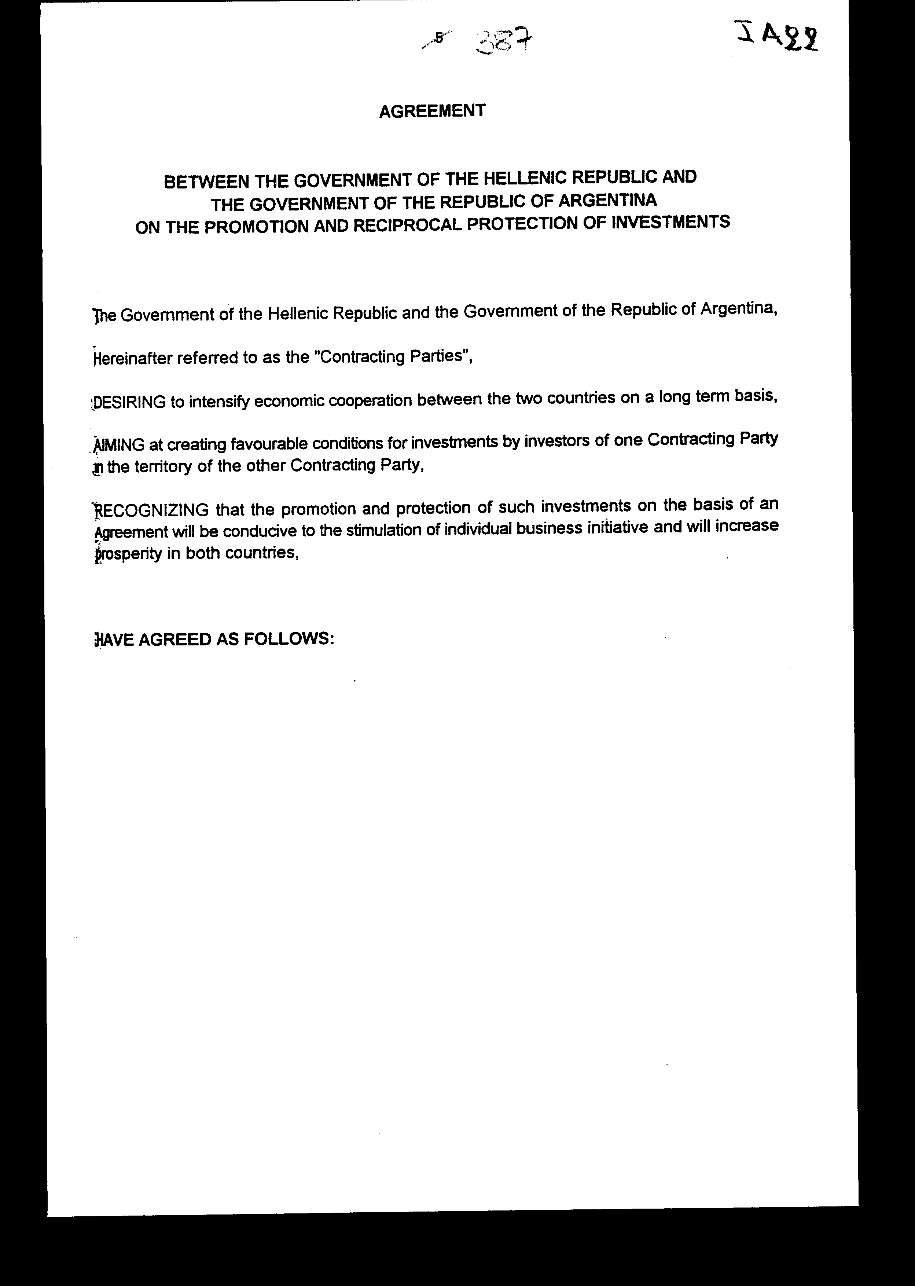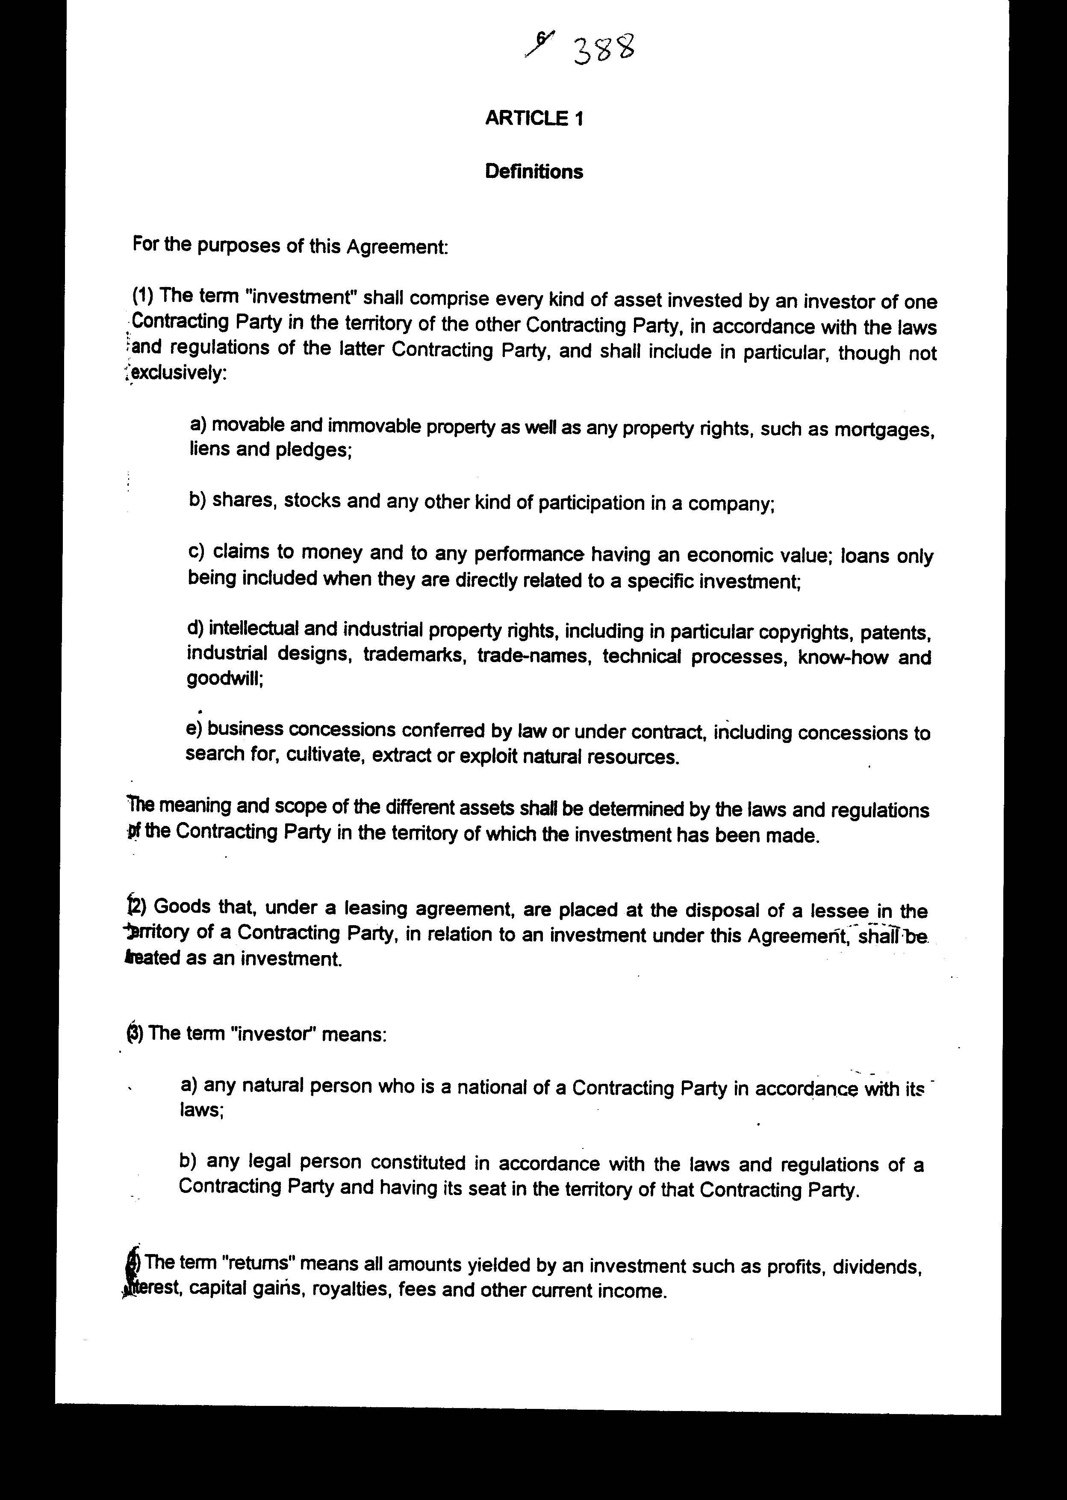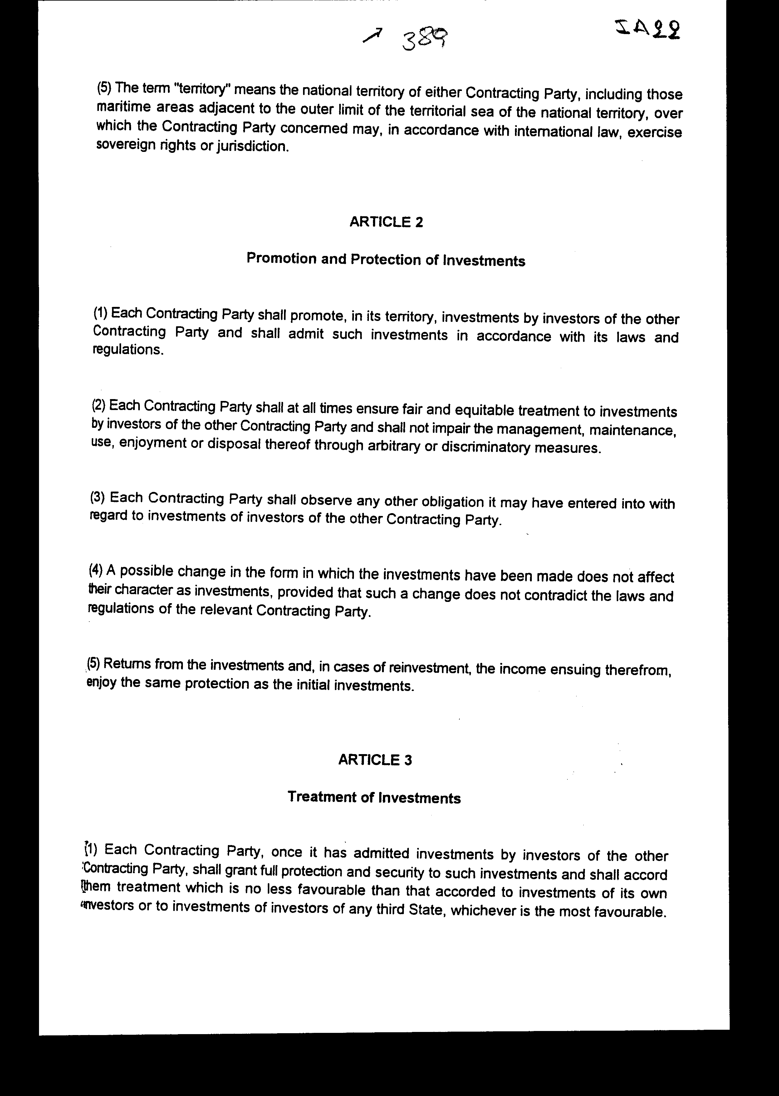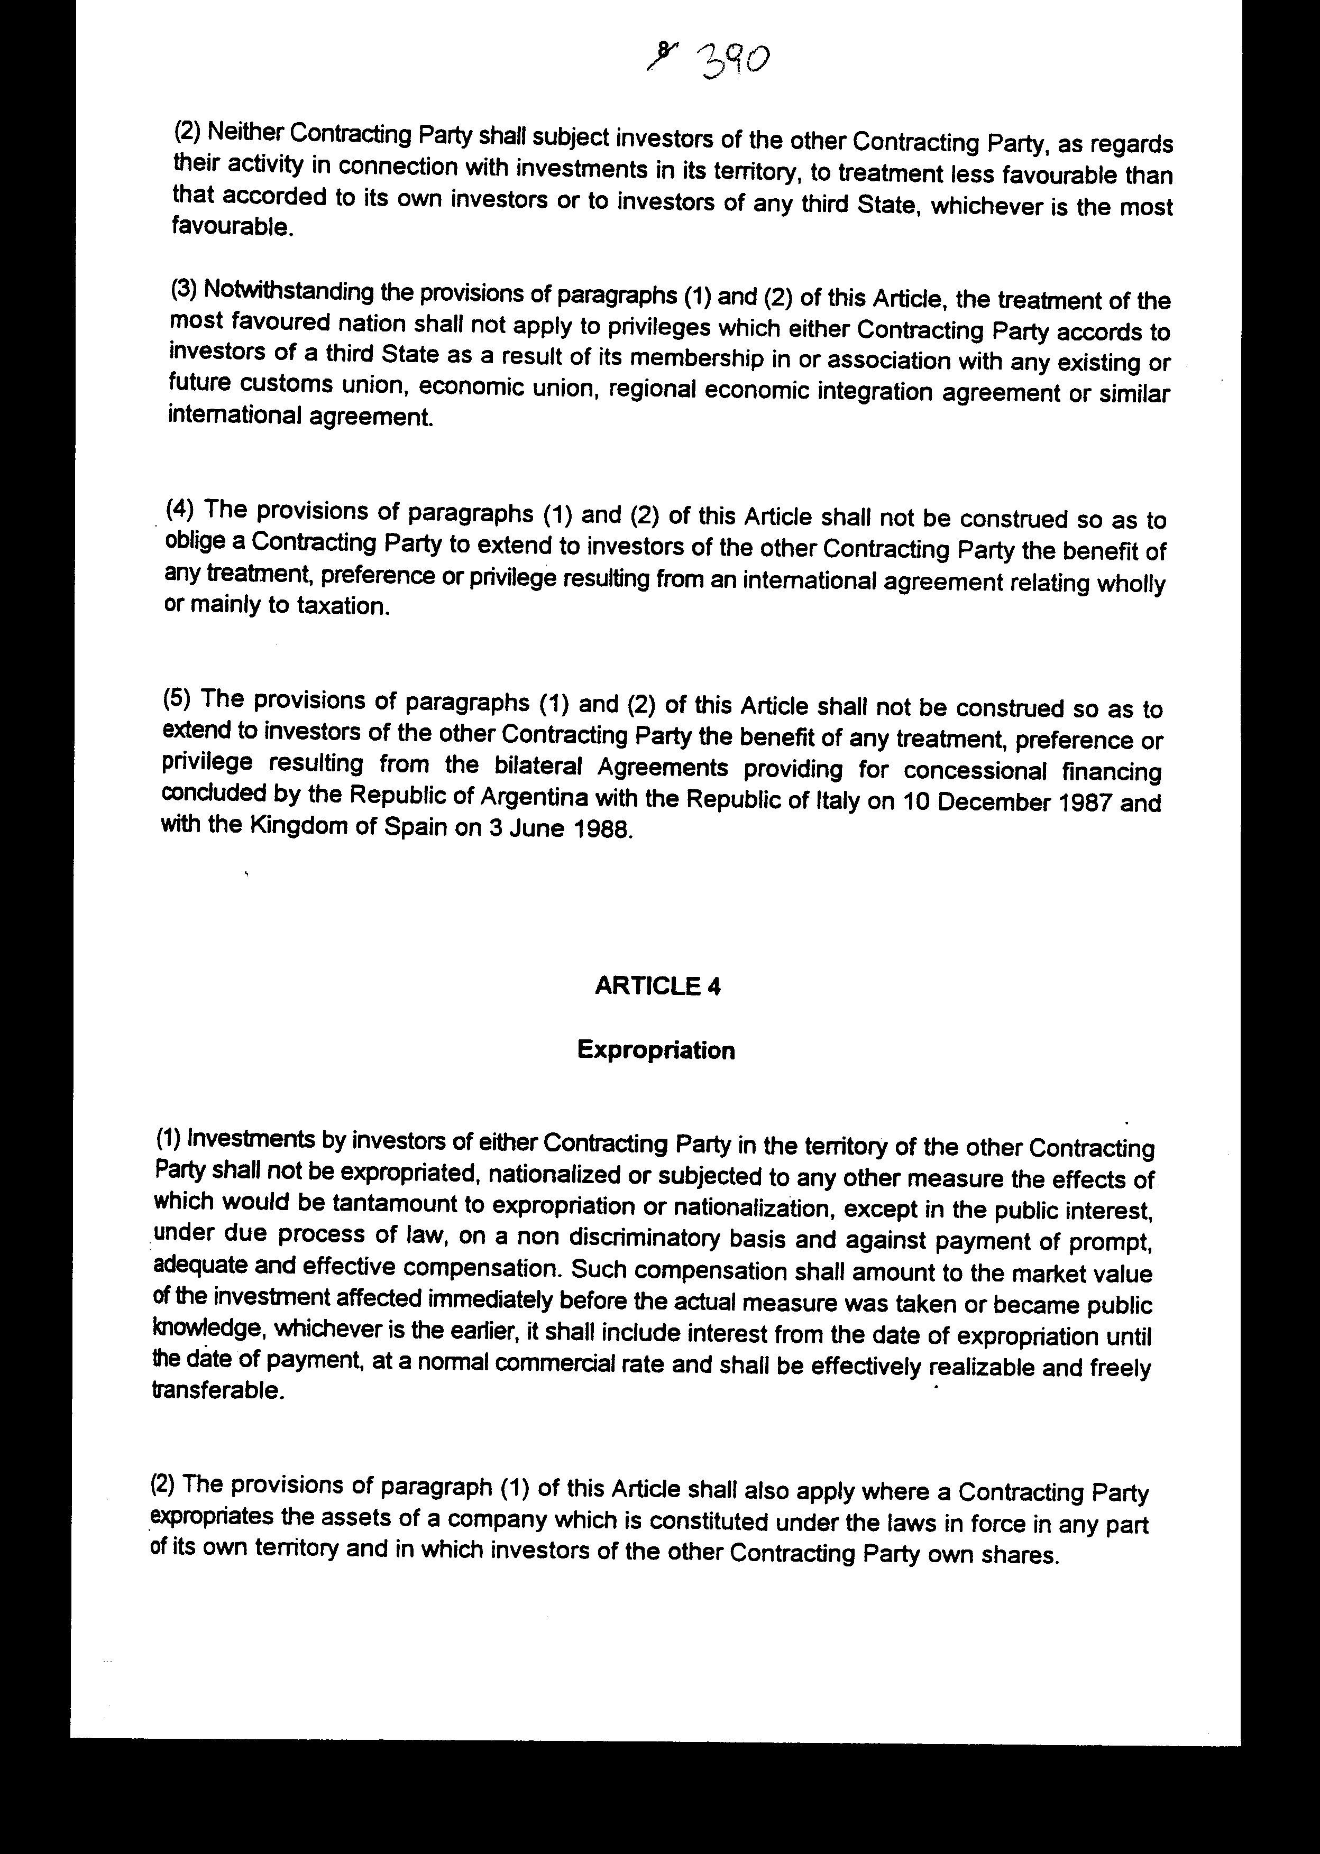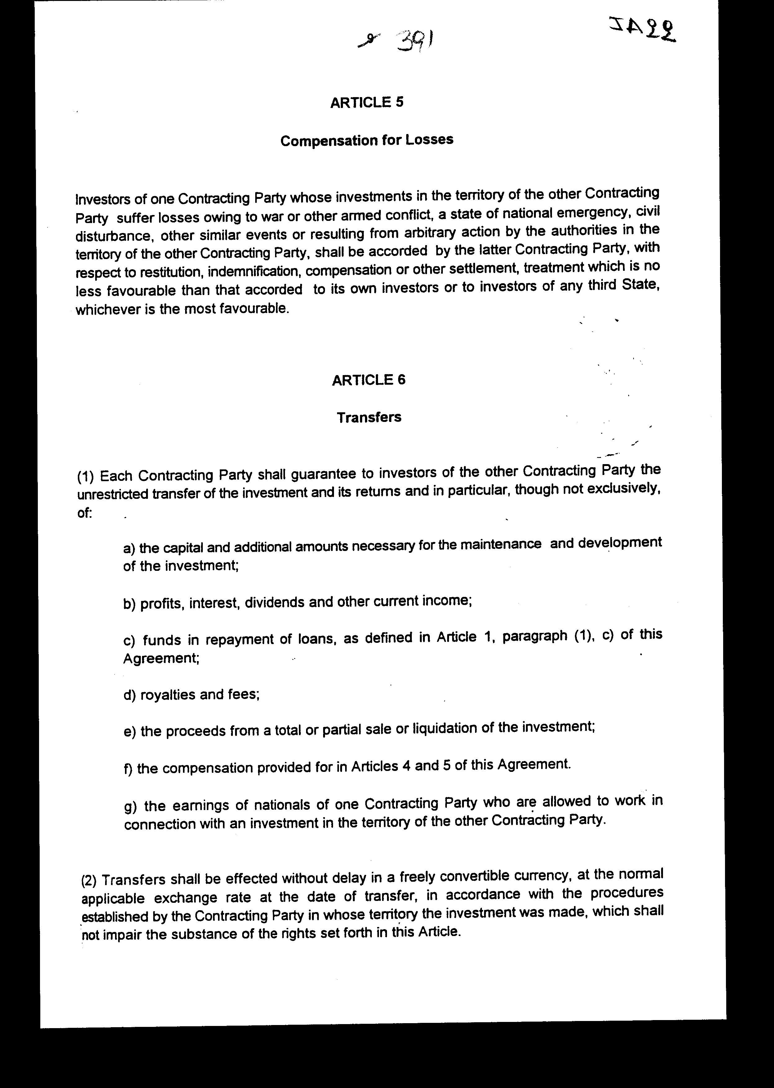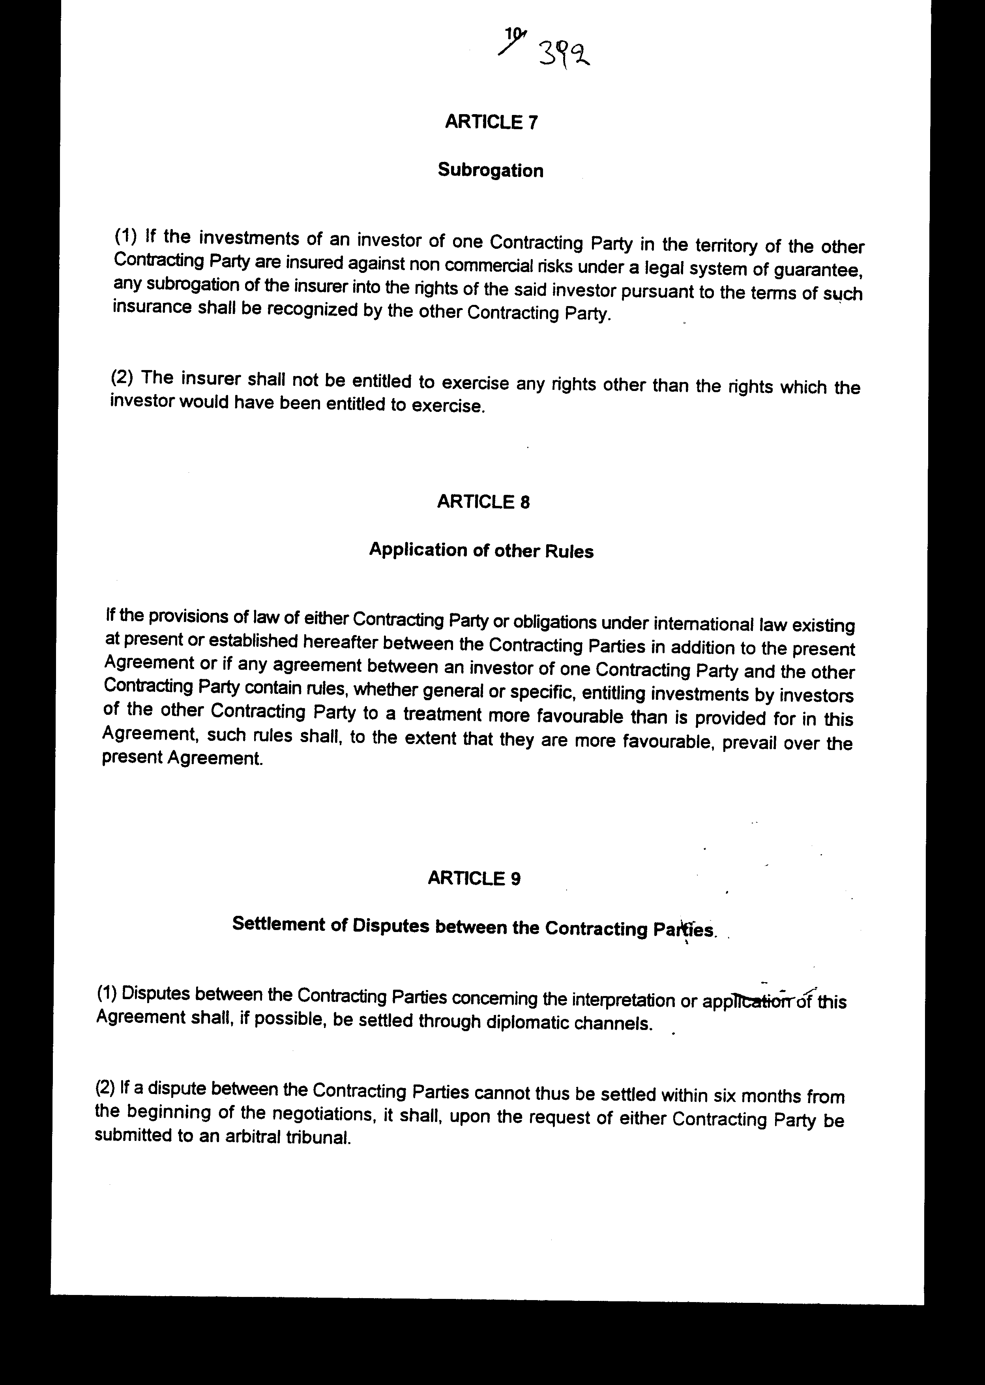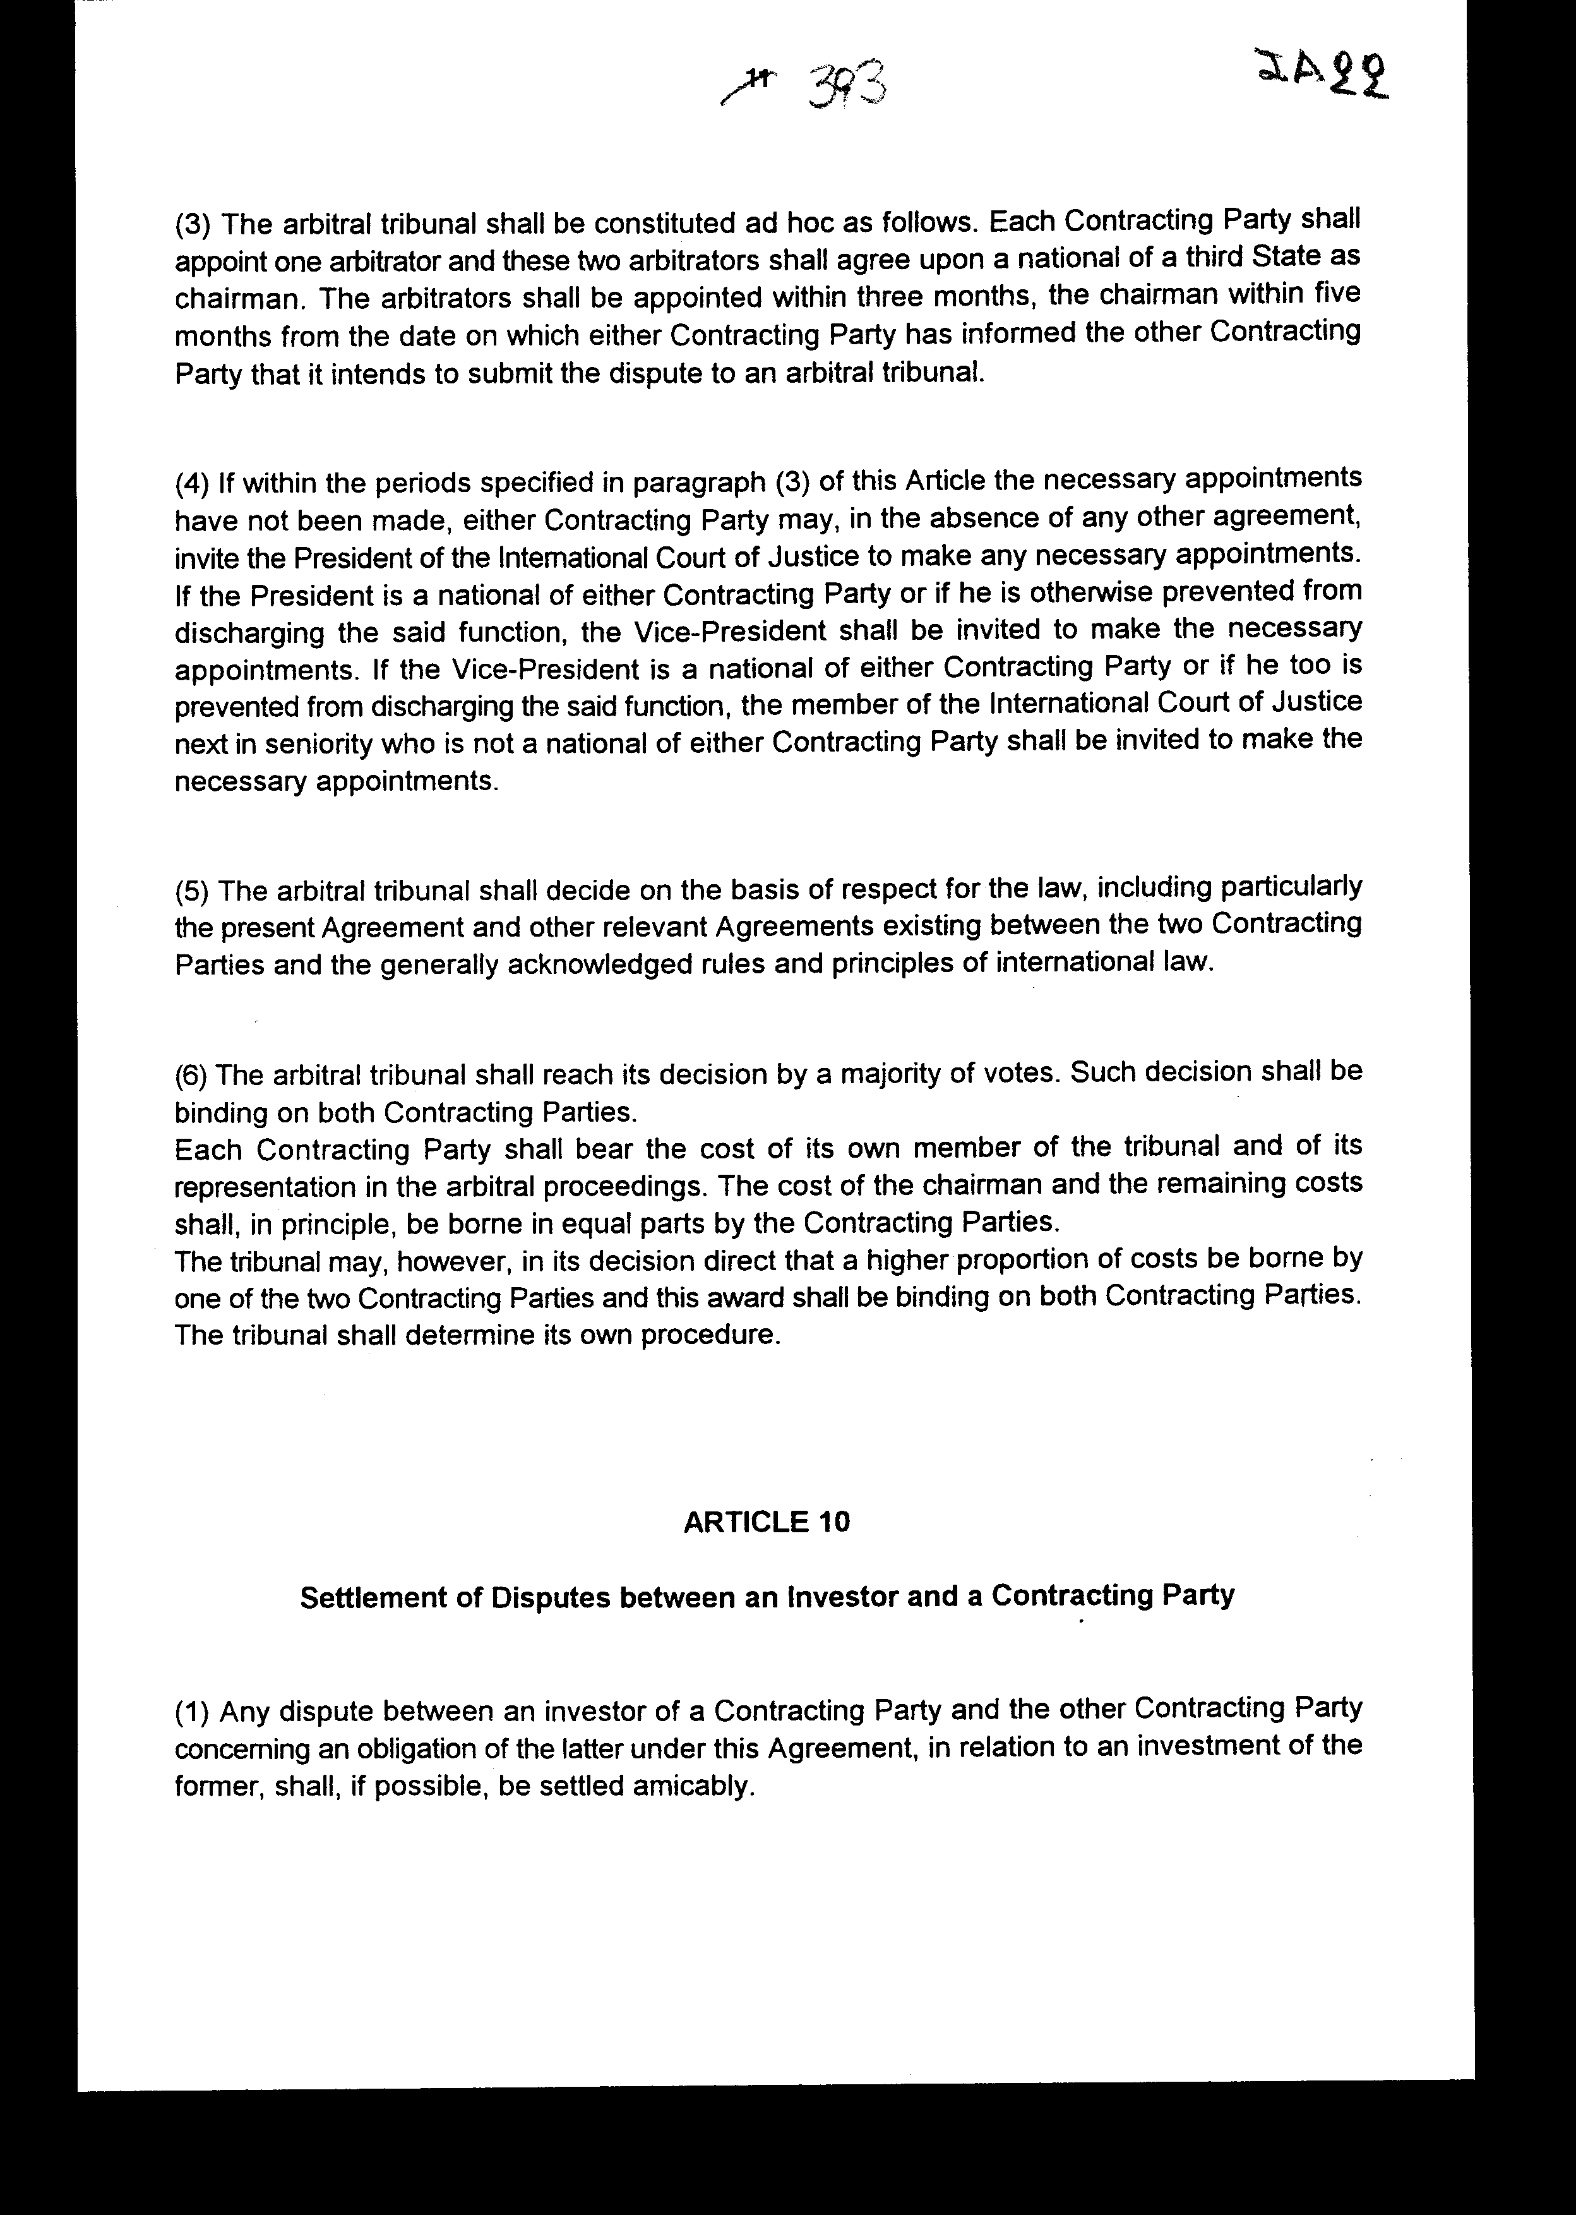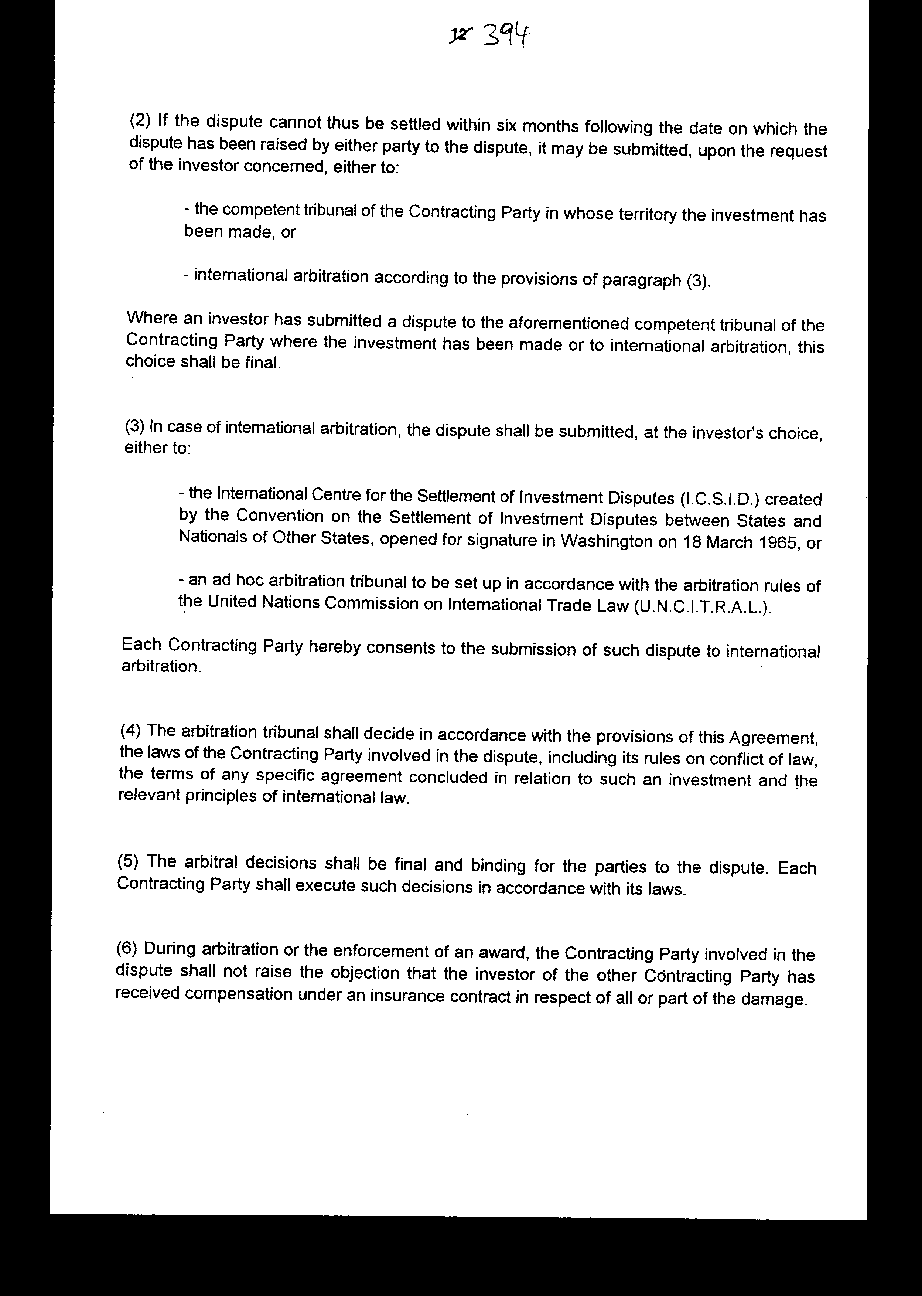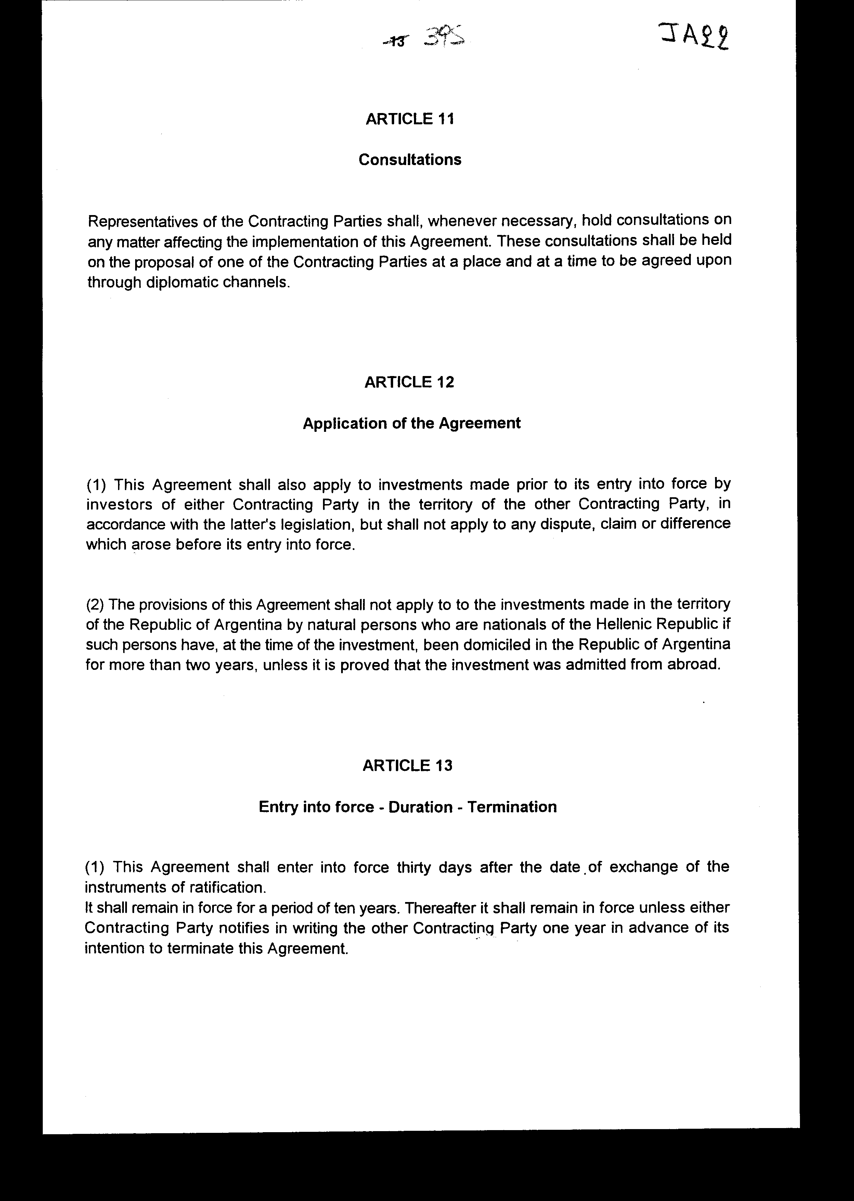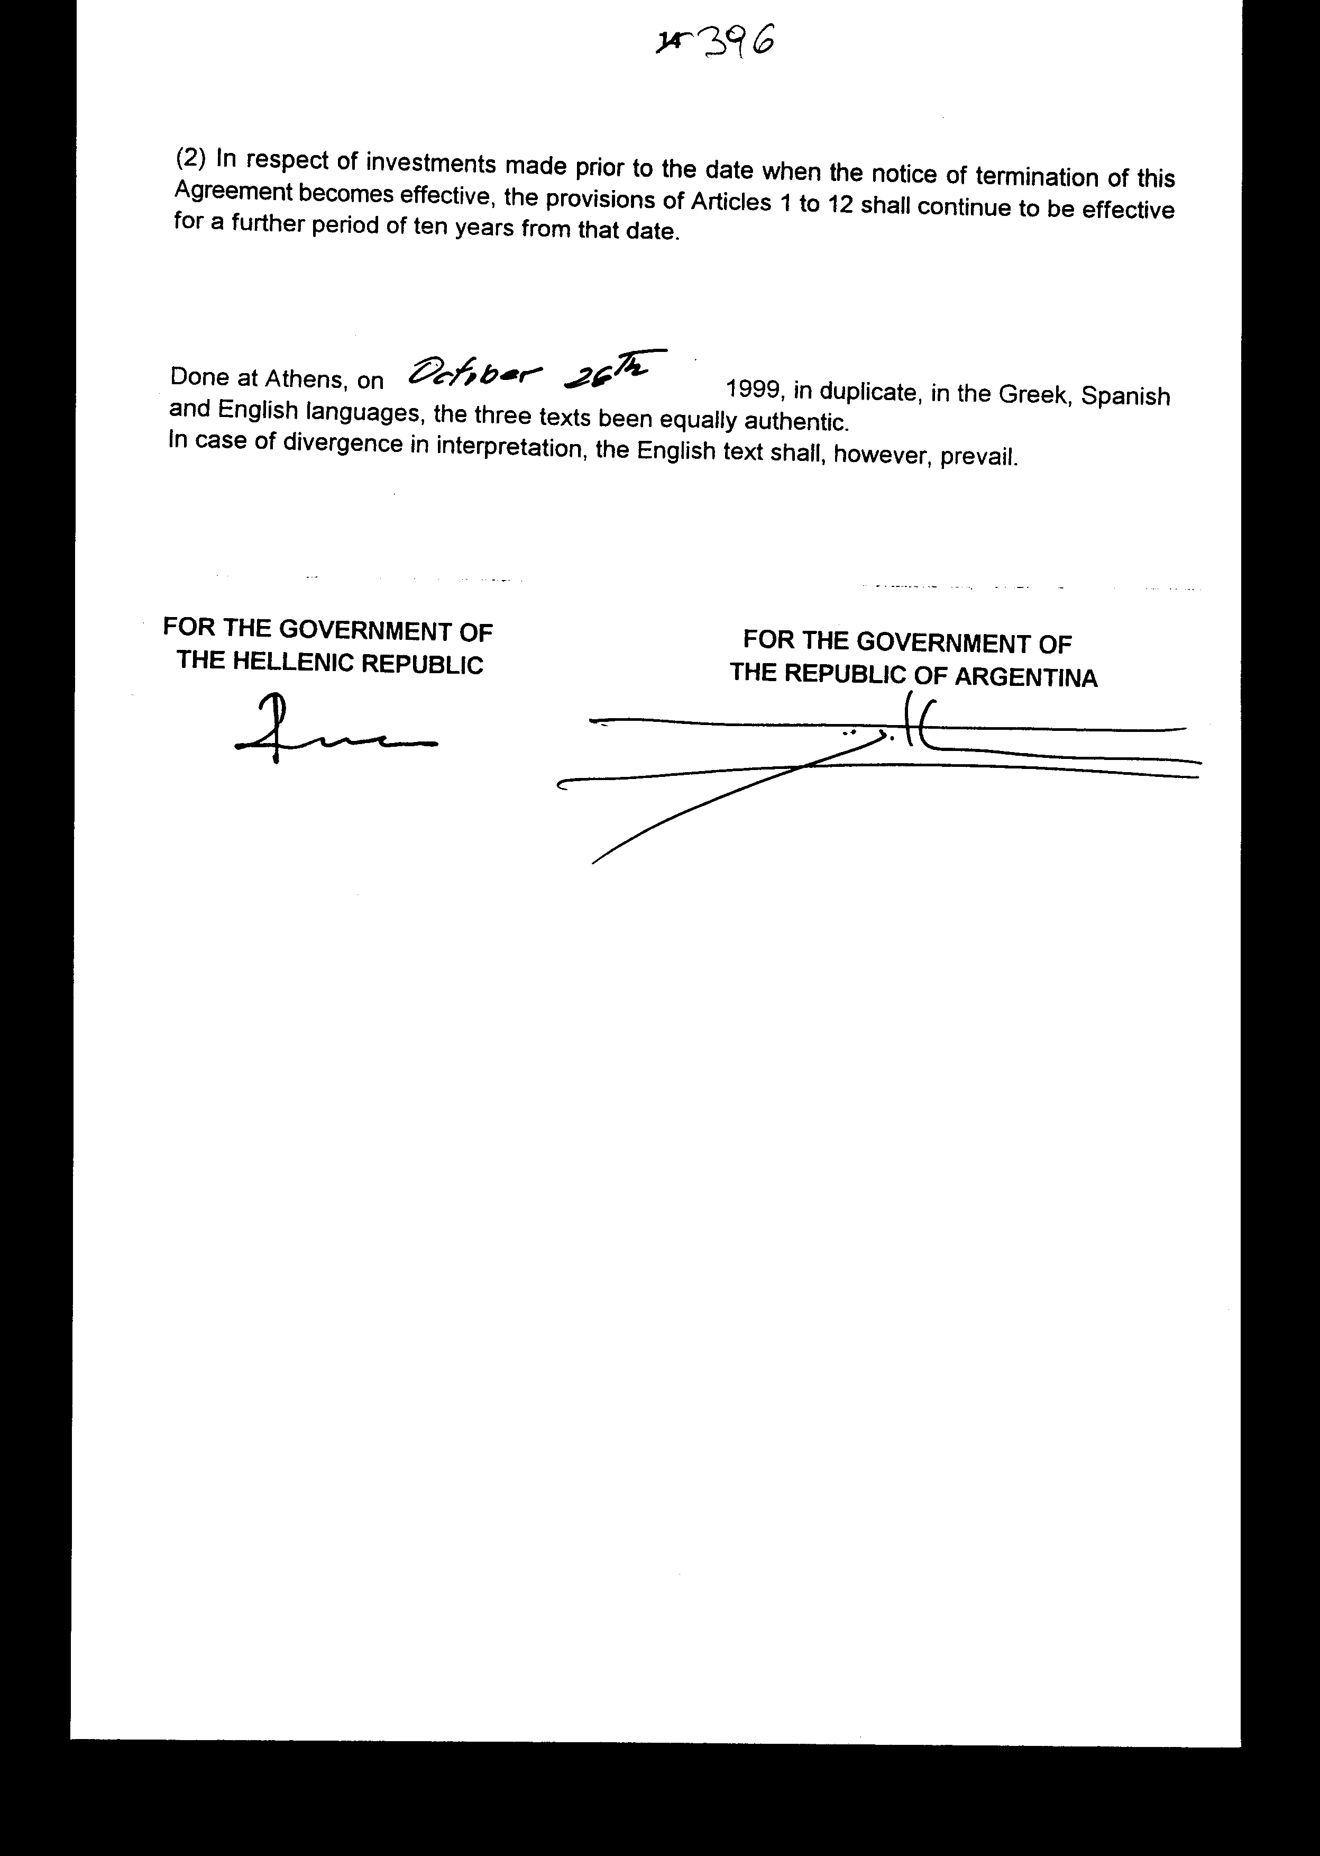

Άρθρο δεύτερο

Η ισχύς του παρόντος νόμου αρχίζει από τη δημοσίευσή του στην Εφημερίδα της Κυβερνήσεως και της Συμφωνίας που κυρώνεται από την πλήρωση των προϋποθέσεων του άρθρου 13 αυτής.
Αθήνα, ……………….. 2000
Ο ΠΡΟΕΔΡΟΣ ΤΗΣ ΒΟΥΛΗΣ
ΑΠΟΣΤΟΛΟΣ ΧΡ. ΚΑΚΛΑΜΑΝΗΣ

Ο ΓΕΝΙΚΟΣ ΓΡΑΜΜΑΤΕΑΣ Ο ΠΡΟΪΣΤΑΜΕΝΟΣ ΤΗΣ
ΤΗΣ ΒΟΥΛΗΣ ΔΙΕΥΘΥΝΣΗΣ ΝΟΜΟΘΕΤΙΚΟΥ ΕΡΓΟΥ
α.α.
ΠΑΝΑΓΙΩΤΗΣ Θ. ΤΖΩΡΤΖΟΠΟΥΛΟΣ ΙΩΑΝΝΗΣ ΖΩΓΡΑΦΟΣ

